**讨论**

最简单的方法就是在INSERT语句后面跟随一个查询，该查询用来返回想要得到的行。如果想要从源表中复制所有的行，则在查询中就不需要使用WHERE子句。

跟普通的插入语句一样，插入时不一定要指定插入哪些列，但是，如果没有指定所要插入的目标列，则必须插入表中所有的列，而且要清楚SELECT列表中值的顺序。

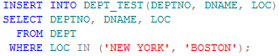

**注意：**上面的查询使用了谓词IN。IN这个谓词用于检查一个值（或标量表达式）是否与一组元素中的至少一个相等。上述查询查找部门所在位置在NEW YORK或在BOSTON的部门。